

CÂMARA MUNICIPAL DE NITERÓI
Gabinete do Vereador Adriano Boinha

Indicação/2026 Niterói, 26 de março de 2026.

Sugere ao Poder Executivo Municipal, através do órgão competente, a inclusão do endereço situado na Travessa Isolina de Souza Lopes, Jamelão, Largo da Batalha no mapa atualizado da cidade.

Indico à Mesa na forma Regimental, ouvido o Douto Plenário, que seja enviado ofício ao Exmo. O Sr. Prefeito Municipal, Rodrigo Neves, a inclusão do endereço situado na Travessa Isolina de Souza Lopes, Jamelão, Largo da Batalha no mapa atualizado da cidade.

Justificativa:
A presente indicação faz-se necessária devido à dificuldade que os moradores estão enfrentando com a entrega dos Correios, que não estão localizando o endereço acima descrito. Com isso, as entregas estão sendo feita em outro CEP, dificultando o recebimento de qualquer objeto. Ressalta-se a situação já consta no diário oficial.

CÂMARA MUNICIPAL DE NITERÓI
Gabinete do Vereador Adriano Boinha

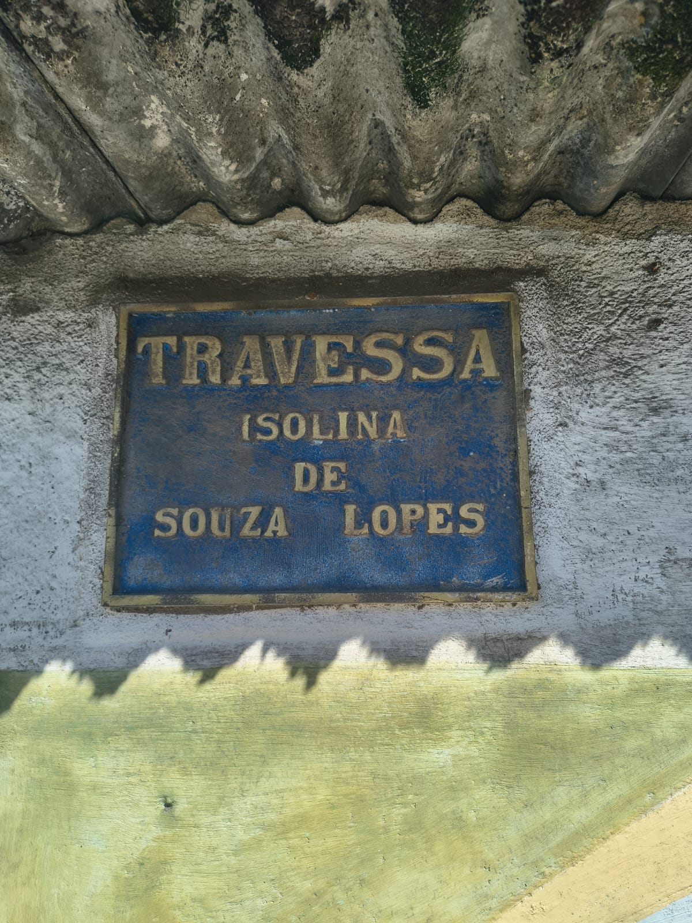

__________________________________________________

Adriano Boinha
Vereador

Av. Ernani do Amaral Peixoto, 625 - Centro, Niterói - Gabinete Sala 11
e-mail: vereadoradrianoboinha@gmail.com

